Добрый день, уважаемые студенты группы 28-п. « Пекарь».
Сегодня 17.11.2020 Вторник
Дистанционное обучение по МДК 02.02.« Технология приготовления теста для мучных кондитерских изделий»
Тема урока : Лабораторне –занятие «.Приготовление теста для кексов.»
6 часов ( часы107-112)
Приготовить Пряники шоколадные Сфотографировать этапы приготовления и отправить результаты на почту
tika.71@mail.ru
или в группу в социальной сети КОНТАК
За задания вы должны получить 1 оценку, если до конца дня ( до 16-00)не будут выполнены все задания, в журнал будут выставлены неудовлетворительные оценки .Преподаватель Щапова С.А.
телефон 89022654979. Почта tika.71@mail.ru

Задание: 1. Посмотреть видео рецепт и приготовить пряники по данноиу рецепту
https://www.youtube.com/watch?v=RwuvRGhBE-c&feature=emb_logo

Что может сравниться с домашней выпечкой? Вопрос риторический. Испеките шоколадные пряники по этому рецепту и убедитесь, что покупные сладости и близко не стояли.
На заметку. Как родилось чудесное лакомство – пряники? Рецепт наши предки еще в 9 веке позаимствовали у варягов. Замешивали их на ржаной муке и меде. Называли такие лепешки «медовый хлеб». В 12-13 веке на территорию Руси купцы начали завозить индийские пряности и лакомство стало еще вкуснее и ароматнее. Добавляли в него также сушеные ягоды малины, черемухи, клюквы. Украшали жженым сахаром. Пряники – праздничная выпечка, которую дарили на свадьбы или именины. 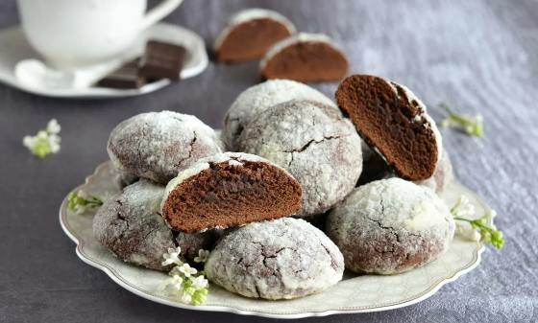
Время приготовления 1 час 20 минут
Калорийность 402 ккал/100 г
Ингредиенты (6 порций)
· сливочное масло – 70 г;
· мука – 220 г;
· разрыхлитель – 0,5 ч. л;
· горький шоколад – 200 г;
· соль – щепотка;
· какао-порошок – 2 ст. л;
· яйца – 2 шт;
· сахар – 130 г;
· сахарная пудра – 2 ст. л

Тесто
Ломаем шоколад на кусочки и отправляем в сотейник.
Нарезаем сливочное масло, соединяем с шоколадом. Ставим на минимальный огонь. Растворяем смесь при постоянном помешивании.
Выключаем нагрев и остужаем шоколадно-масляную смесь до комнатной температуры.
В отдельной мисочке соединяем яйца и сахар. Взбиваем миксером до полного растворения кристаллов сахара. Масса должна побелеть и стать пышной.
Объединяем две смеси, выливаем шоколадную в яичную. Продолжаем взбивать миксером.
Прямо в тесто просеиваем муку с какао-порошком и разрыхлителем. Немного солим.
Замешиваем мягкое, пластичное, пластилиновое тесто. Собираем его в шар. Заворачиваем в пищевую пленку и прячем в морозилку на 20 минут.

Формируем и выпекаем
Охлажденное тесто выкладываем на рабочую поверхность (силиконовый коврик). Разделяем его на 12-14 кусочков одинакового размера. Из каждого скатываем мячики, слегка приплющиваем ладонью или чуть-чуть сверху придавливаем стаканом. Должны получиться полукруглые пряники.
В мисочку насыпаем сахарную пудру. Обваливаем в ней со всех сторон заготовки.
Противень застилаем промасленной бумагой для выпечки. Выкладываем на некотором расстоянии пряники.
Разогреваем духовку до 180 градусов. Выпекаем печенье примерно 10 минут. Ориентируйтесь на особенности своей техники, возможно, время и температуру выпекания нужно будет изменить, чтобы выпечка не подгорела или не пересушилась.
Вынимаем противень. Даем время выпечки для остывания. Перекладываем на тарелку. Если хотите, припудрите сверху готовые пряники пудрой через мелкое ситечко.
Завариваем ароматный чай и зовем домашних. Угощайтесь и приятного вам общения!

Полезные советы
1. Темный шоколад берите с высоким содержанием какао, не меньше 70%. От этого будет зависеть насыщенность шоколадного вкуса. Если используете шоколад с меньшим процентом какао, уменьшите количество сахара.
2. Хранить выпечку следует в герметично закрывающейся коробке около 7 дней.
3. Готовые пряники можно полить глазурью. Для ее приготовления нужно смешать пудру (100 г) с яичным белком, добавляем лимонный сок (1 ч. л) или щепотку кислоты. Взбить.

